Programm für Turnierplanung SSV Höchstädt
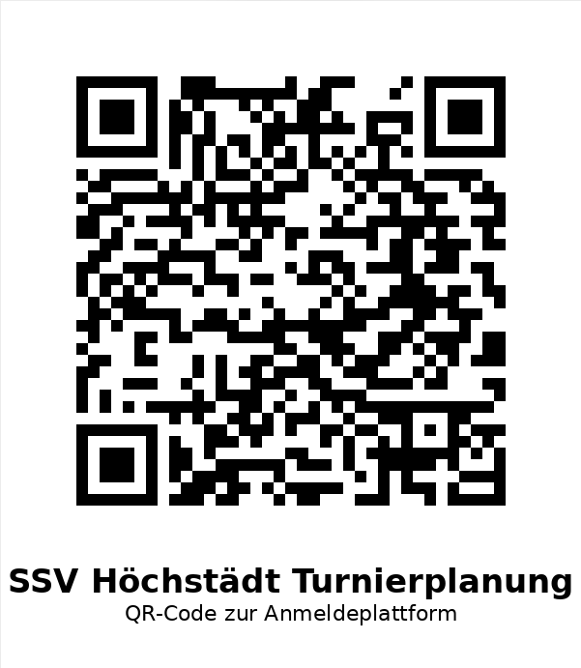

- QR-Code mit Handy scannen
- Im oberen Feld Spieler-Namen auswählen
- Im unteren Feld Passwort eingeben (Erhältlich bei Abteilungsleitung).
- Auf anmelden klicken bzw. Return-Taste
- Im oberen Bereich sind alle gemeldeten Turniere ersichtlich, diese können angeklickt werden.
- Im mittleren Bereich wird das angeklickte Turnier genauer beschrieben.
- Darunter kann „Ich bin dabei“ bzw. „ Ich bin nicht dabei“ angeklickt werden.
- Die Meldung kann mit „Meldung löschen“ wieder rückgängig gemacht werden.
- Im unteren Bereich unter Teilnehmer werden dann die Spieler angezeigt die sich angemeldet bzw. abgemeldet haben.
- Das Programm kann auf dem Handy-Startbildschirm hinterlegt werden. Dazu Anmeldemaske aufrufen, rechts oben am Handy auf die drei Punkte klicken und „Zu Startbildschirm hinzufügen“ anklicken.

